OPIS PRZEDMIOTU ZAMÓWIENIA

w postępowaniu o udzielenie zamówienia numer ZP/TP/2312/15/1153/2022 na: Dostawa mebli dla Akademii Nauk Stosowanych w Elblągu w tym:
Część I: Dostawa mebli biurowych i siedzisk dla Akademii Nauk Stosowanych w Elblągu.
Część II: Dostawa mebli metalowych dla Akademii Nauk Stosowanych w Elblągu.
Część III: Dostawa mebli z narzędziami dla Akademii Nauk Stosowanych w Elblągu.
Część IV: Dostawa mebli laboratoryjnych wykonanych na wymiar dla Akademii Nauk Stosowanych w Elblągu.

- Warunki ogólne realizacji zamówienia
- Zakres zamówienia obejmuje dostawę i montaż mebli w zakresie:
- Część I: Dostawa mebli biurowych i siedzisk dla Akademii Nauk Stosowanych w Elblągu:
- poz. 1 - Stół konferencyjny – 9 szt.,
- poz. 2 - Krzesło konferencyjne – 50 szt.,
- poz. 3 - Fotel komputerowy/krzesło obrotowe - 137 szt.
- poz. 4 - Tablica ścienna biała model 1 – 9 szt.,
- poz. 5 - Stół (biurko) pod komputer 1600x700 (dwa komputery) – 8 szt.,
- poz. 6 - Szafa zamykana – 4 szt.,
- poz. 7 - Stół/biurko – 1 szt.,
- poz. 8 - Szafka niska – 1 szt.,
- poz. 9 - Wieszak ubraniowy stojący – 1 szt.,
- poz. 10 - Krzesło biurowe – 20 szt.,
- poz. 11 - Wózek pod laptopa/stolik pod projektor – 2 szt.,
- poz. 12 - Taborety – 20 szt.,
- poz. 13 - Krzesło składane – 29 szt.,
- poz. 14 - Biurko komputerowe – 65 szt.
- poz. 15 - Stół wyspowy – 20 szt.
- poz. 16 - Stół ze składanym blatem – 3 szt.
- poz. 17 - Stolik – 2 szt.
- poz. 18 - Tablica ścienna biała model 2 – 2 szt.

- Część II: Dostawa mebli metalowych dla Akademii Nauk Stosowanych w Elblągu:
- poz. 1 - Metalowe szafki z szufladami, 30+4+2 szuflad – 6 szt.,
- poz. 2 - Stolik narzędziowy – 1 szt.,
- poz. 3 - Stolik/biurko – 6 szt.,
- poz. 4 - Stół laboratoryjny – 9 szt.,
- poz. 5 - Stół laboratoryjny/warsztatowy 1700x840 – 10 szt.,
- poz. 6 - Stół ze stalowym blatem (wyspa) – 1 szt.,
- poz. 7 - Stół ze wzmocnionym blatem – 3 szt.
- poz. 8 - Szafa stalowa zamykana – 33 szt.,
- poz. 9 - Szafa z drzwiami przesuwnymi – 3 szt.,
- poz. 10 - Szafka zamykana – 4 szt.,
- poz. 11 - Szafka zamykana wąska – 1 szt.,
- poz. 12 - Szafka narzędziowa/szafa warsztatowa – 3 szt.,
- poz. 13 - Wózek laboratoryjny – 1 szt.,
- poz. 14 - Wózek narzędziowy – 3 szt.

- Część III: Dostawa mebli z narzędziami dla Akademii Nauk Stosowanych w Elblągu:
- poz. 1 - Szafka serwisowa – 3 szt.,
- poz. 2 - Stolik narzędziowy ruchomy – 1 szt.

- Część IV: Dostawa mebli laboratoryjnych wykonanych na wymiar dla Akademii Nauk Stosowanych w Elblągu:
- poz. 1 - Zabudowa narożna na wymiar, ze wzmocnionym blatem, ze zlewem laboratoryjnym – 1 kpl.

- Meble dostarczone w ramach realizacji zamówienia będą:
- nowe, nieużywane wcześniej, tj. przed dniem dostarczenia,
- posiadały świadczenia gwarancyjne oparte na gwarancji świadczonej przez producenta mebli,
- zakupione w oficjalnym kanale sprzedaży producenta na rynek polski, co zgodnie z punktem a) i b) oznacza, że będą posiadać stosowny pakiet usług gwarancyjnych świadczonych przez producenta mebli.
- Wykonawca zobowiązuje się:
- w zakresie I, II i III części zamówienia do dostarczenia i zamontowania w tym: wniesienia, rozpakowania, skręcenia, umocowania (jeśli wymaga), ustawienia i wypoziomowania przedmiotu zamówienia do miejsc wskazanych przez Zamawiającego, na własny koszt i na własne ryzyko.
- w zakresie IV części zamówienia do wykonania mebli nas wymiar, dostarczenia i zamontowania w tym: wniesienia, rozpakowania, skręcenia, umocowania (jeśli wymaga), ustawienia i wypoziomowania przedmiotu zamówienia do miejsc wskazanych przez Zamawiającego, na własny koszt i na własne ryzyko.
- Zgodnie z treścią art. 99 ustawy PZP, jeżeli OPZ zawiera przywołania znaków towarowych, patentów lub pochodzenia wyrobów należy uznać, iż wskazaniu temu towarzyszą wyrazy lub równoważny. Wszystkie nazwy firmowe wyrobów użyte w OPZ powinny być traktowane jako definicje standardowe, a nie konkretne nazwy firmowe.
- Zamawiający dopuszcza składanie ofert równoważnych, obejmujących meble o parametrach i funkcjach technicznych nie gorszych niż wymienione w OPZ, których zastosowanie prowadzić będzie do zakładanego efektu. Wykonawca powołujący się na rozwiązania równoważne jest zobowiązany wykazać, że oferowane meble są równoważne w stosunku do mebli wskazanych przez Zamawiającego. Parametry równoważności zostały określone w OPZ.
- W przypadku zaoferowania mebli równoważnych Wykonawca załączy odpowiednie dokumenty potwierdzające, że oferowane meble odpowiadają wymaganiom określonym przez Zamawiającego.
- Wykonawca udzieli pisemnej gwarancji na oferowane meble min. 24 m-ce.
- Zamawiający dopuszcza +/- 5% tolerancję wszystkich n/w wymiarów.
- Oferowane meble muszą spełniać co najmniej parametry i funkcjonalności wyszczególnione przez Zamawiającego w kolumnie b tabeli poniżej
- W kolumnie c tabeli Wykonawca określi:
- nazwę producenta, model i kod oferowanych mebli,
- parametry i funkcjonalności oferowanych mebli, przy czym w przypadku całkowitego spełnienia parametru wyspecyfikowanego przez Zamawiającego w rozdziale II wystarczy, jeżeli Wykonawca potwierdzi zgodność parametru poprzez wpisanie w komórkę określenia „TAK, oferowany”.

- Minimalne parametry funkcjonalne

Część I: Dostawa mebli biurowych i siedzisk dla Akademii Nauk Stosowanych w Elblągu.

- Stół konferencyjny – 9 szt., miejsce dostawy i montażu: B1, do pomieszczeń wskazanych przez Zamawiającego.
L. p. | Parametry wymagane przez Zamawiającego | Parametry oferowane przez Wykonawcę  (należy wypełnić wskazując oferowane parametry urządzenia)
a | b | c
Wpisać nazwę producenta, model i kod produktu
………………………………………………………..
…………………………………………………
Stół konferencyjny wg poniższej fotografii poglądowej:

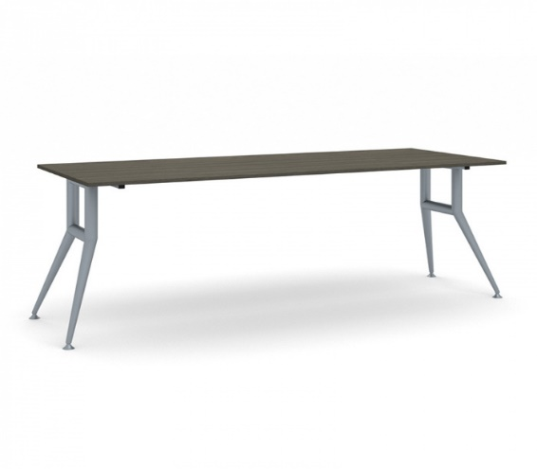
- wymiary: szer. 2000 x gł. 800 x wys. 740 mm,
- blat z laminowanej płyty wiórowej, gr. min. 18 mm z 2 mm obrzeżami ABS, blat i obrzeża w kolorze orzech,
- konstrukcja stołu metalowa, nogi ze stalowych profili, powierzchnie metalowe wykończone farbą proszkową w kolorze szarym,
- możliwość zestawienia biurek krótszym i dłuższym bokiem w grupach tworząc wielostanowiskowe miejsca pracy,
- kolor konstrukcji i blatu do uzgodnienia z Zamawiającym po podpisaniu umowy.

- Krzesło konferencyjne – 50 szt. miejsce dostawy i montażu: B1, do pomieszczeń wskazanych przez Zamawiającego.
L. p. | Parametry wymagane przez Zamawiającego | Parametry oferowane przez Wykonawcę  (należy wypełnić wskazując oferowane parametry urządzenia)
a | b | c
Wpisać nazwę producenta, model i kod produktu
………………………………………………………
…………………………………………………
Krzesło konferencyjne wg poniższej fotografii poglądowej:

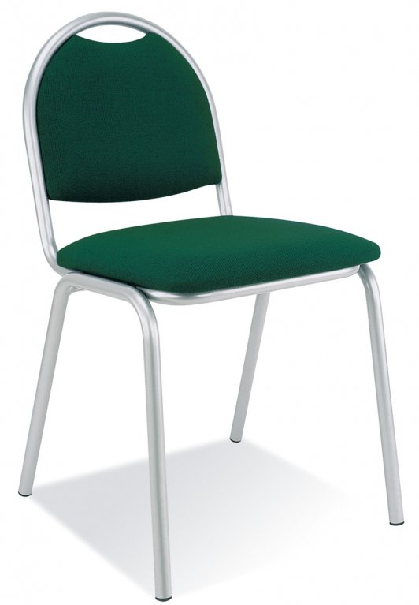
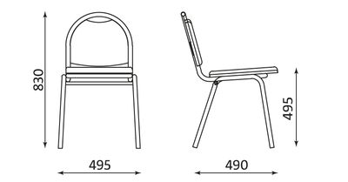

- wymiary:
- całkowite: szer. 495 x gł. 490 x wys. 830 mm,
- siedziska: szer. 400 x gł. 450 x wys. 495 mm,
- materiał:
- siedzisko i oparcie – tapicerowane, materiał oban, odporny na ścieranie ≥ 30 000 cykli Martindale'a, kolor zielony,
- stelaż – metalowy, bez podłokietników, na 4 nogach, malowany proszkowo, kolor szary,
- możliwość sztaplowania,
- uchwyt w górnej części oparcia do wygodnego przestawiania,
- stopki z nakładkami zabezpieczającymi do miękkich powierzchni,
- udźwig krzesła co najmniej do 110 kg,
- kolor konstrukcji, siedziska i oparcia do uzgodnienia z Zamawiającym po podpisaniu umowy.

- Fotel komputerowy/krzesło obrotowe - 137 szt., miejsce dostawy B1 – 112 szt., Zacisze – 25 szt.,
do pomieszczeń wskazanych przez Zamawiającego.
L. p. | Parametry wymagane przez Zamawiającego | Parametry oferowane przez Wykonawcę  (należy wypełnić wskazując oferowane parametry urządzenia)
a | b | c
Wpisać nazwę producenta, model i kod produktu
………………………………………………
…………………………………………
Fotel komputerowy/krzesło obrotowe wg poniższej fotografii poglądowej:

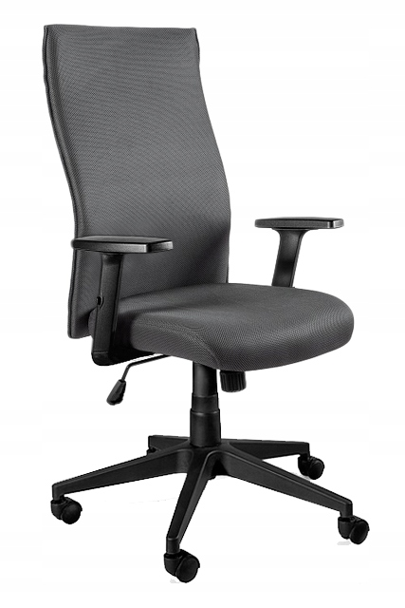
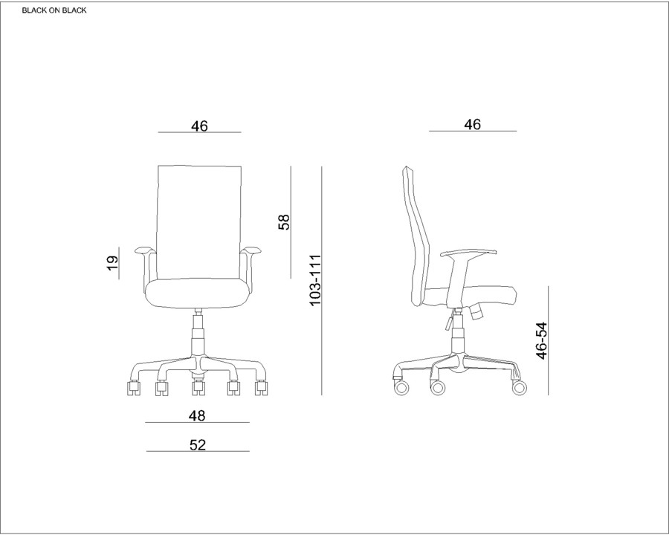

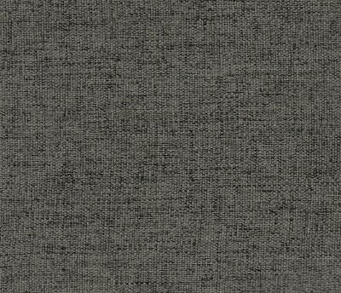
- wymiary wg powyższego schematu,
- siedzisko i oparcie – tapicerowane, materiał: tkanina materiałowa typu LF, odporność na ścieranie 100 000 cykli Martindale'a, kolor szary,
- podłokietniki z tworzywa sztucznego,
- mechanizm typu TILT umożliwiający bujania się lub blokadę w jednej pozycji,
- oparcie z wyprofilowanym podparciem lędźwiowym,
- regulacja wysokości siedziska za pomocą podnośnika gazowego,
- podstawa jezdna czarna z tworzywa sztucznego,
- 4 kółka do powierzchni miękkich,
- udźwig krzesła co najmniej do 130 kg,
- kolor do uzgodnienia z Zamawiającym po podpisaniu umowy.

- Tablica ścienna biała model 1– 9 szt., miejsce dostawy i montażu B1 – 6 szt., Zacisze – 3 szt., do pomieszczenia wskazanego przez Zamawiającego.
L. p. | Parametry wymagane przez Zamawiającego | Parametry oferowane przez Wykonawcę  (należy wypełnić wskazując oferowane parametry urządzenia)
a | b | c
Wpisać nazwę producenta, model i kod produktu
……………………………………………………..
………………………………………………
Tablica biała, ścienna, magnetyczna model 1 wg poniższej fotografii poglądowej:
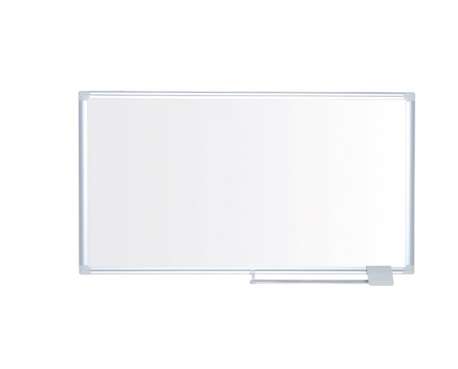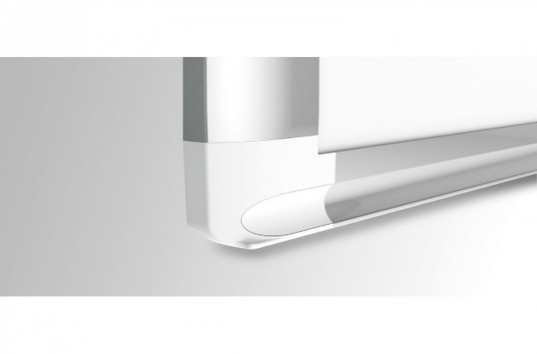
- wymiary: szer. 1800 x wys. 1200 mm,
- powierzchnia tablicy stalowa, magnetyczna, suchościeralna, umożliwiająca zamocowanie notatek przy pomocy magnesów, nie pozostawiająca śladów po zmazanych napisach, odporna na zarysowania, w kolorze białym,
- rama aluminiowa zapewniająca stabilność konstrukcji z zaokrąglonymi rogami,
- półka na markery,
- w zestawie elementy umożliwiające montaż na ścianie w układzie poziomym lub pionowym.
Tablica ścienna biała, magnetyczna model 2 typu tryptyk wg poniższej fotografii poglądowej:

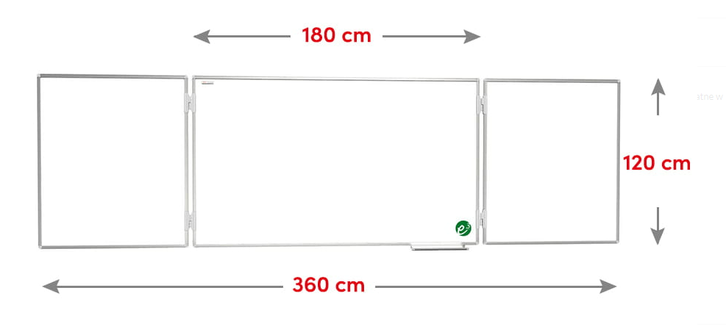
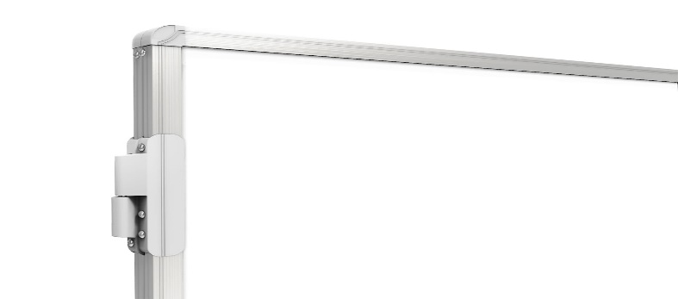

- wymiary wg powyższego schematu,
- materiał: powierzchnia tablicy stalowa, magnetyczna, suchościeralna, lakierowana w kolorze białym, rama aluminiowa zapewniająca stabilność konstrukcji z zaokrąglonymi rogami,
- półka na markery,
- w zestawie elementy umożliwiające montaż na ścianie.

- Stół (biurko) pod komputer 1600x700 (dwa komputery) – 8 szt., miejsce dostawy i montażu B1 do pomieszczenia wskazanego przez Zamawiającego.

L. p. | Parametry wymagane przez Zamawiającego | Parametry oferowane przez Wykonawcę  (należy wypełnić wskazując oferowane parametry urządzenia)
a | b | c
Wpisać nazwę producenta, model i kod produktu
………………………………………………………………..
…………………………………………………
Stół (biurko) pod komputer 1600x700 (dwa komputery) wg poniższej fotografii poglądowej:

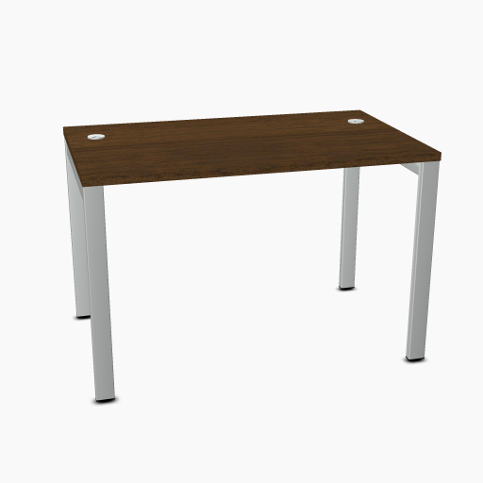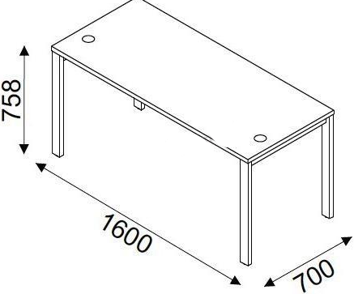

- wymiary: szer. 1600 x gł. 700 x wys. 758 mm,
- materiał: blat z melaminowej płyty, gr. min. 28 mm z 2 mm obrzeżami ABS, blat i obrzeża w kolorze orzech,
- konstrukcja stołu metalowa, nogi ze stalowych profili o gr. 30x60 mm, powierzchnie metalowe, wykończone farbą proszkową w kolorze szarym,
- w blacie dwa przeloty kablowe o śr. 60 mm z zaślepką,
- wysokość biurka regulowana za pomocą stopek poziomujących,
- możliwość zestawienia biurek w grupach tworząc wielostanowiskowe miejsca pracy,
- kolor konstrukcji i blatu do uzgodnienia z Zamawiającym po podpisaniu umowy.

- Szafa zamykana – 4 szt., miejsce dostawy i montażu B1, do pomieszczenia wskazanego przez Zamawiającego.
L. p. | Parametry wymagane przez Zamawiającego | Parametry oferowane przez Wykonawcę  (należy wypełnić wskazując oferowane parametry urządzenia)
a | b | c
Wpisać nazwę producenta, model i kod produktu
…………………………………………………………
…………………………………………………
Szafa zamykana, biurowa, dwudrzwiowa, wg poniższej fotografii poglądowej:

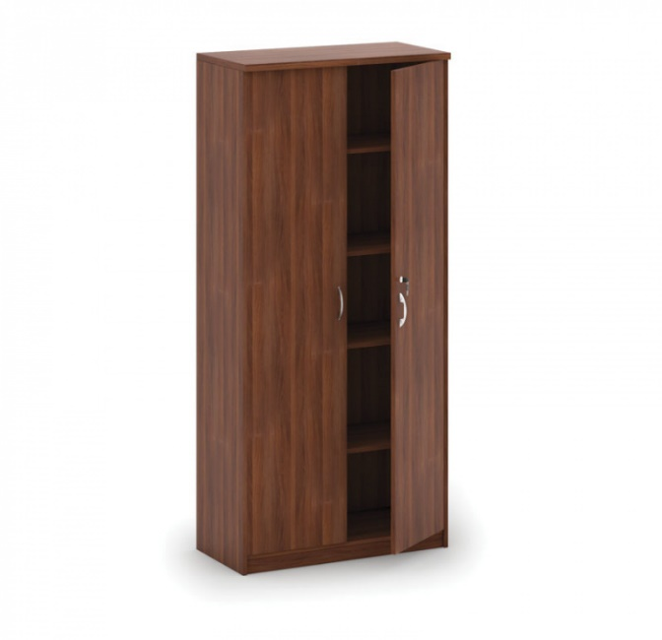

- korpus, półki, wieńce płyta laminowana gr. min. 18 mm, odporna na ścieranie,
- plecy z płyty wiórowej gr. 12 mm,
- krawędzie oklejone obrzeżem ABS gr. min. 2 mm,
- uchwyty, kolor stal szczotkowana, wys. ok. 150 mm.
- wymiar całkowity min.:
- wys. 1800 x szer. 800 x gł. 350 mm
- wnętrze podzielone pionową płytą na pół,
- półki min. 4 szt. wewnętrzne z każdej strony skrzydła szafy, z możliwością regulacji,
- kpl. 2 szt. kluczyków,
- kolor orzech, do uzgodnienia z Zamawiającym po podpisaniu umowy.

- Stół/biurko – 1 szt, miejsce dostawy i montażu B1, do pomieszczenia wskazanego przez Zamawiającego.
L. p. | Parametry wymagane przez Zamawiającego | Parametry oferowane przez Wykonawcę  (należy wypełnić wskazując oferowane parametry urządzenia)
a | b | c
Wpisać nazwę producenta, model i kod produktu
…………………………………………
……………………………………
Stół/biurko wg poniższej fotografii poglądowej:

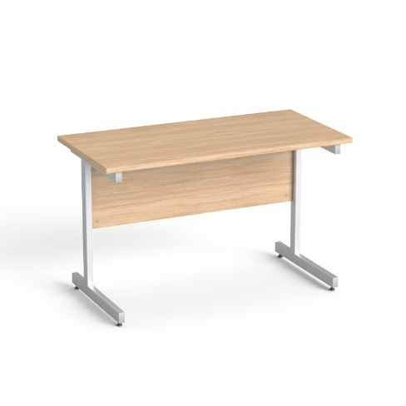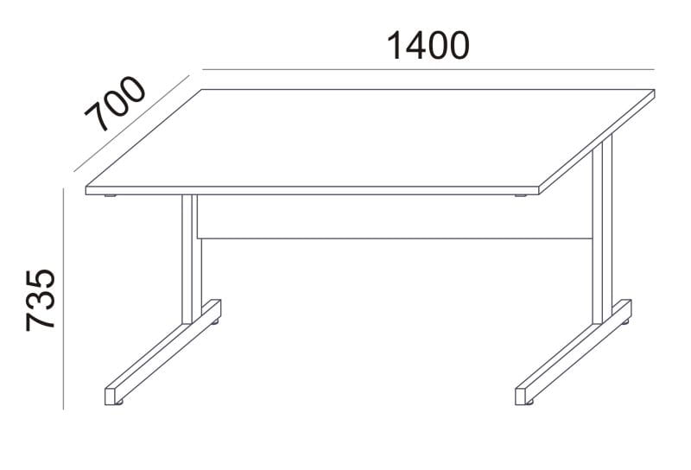
- materiał:
- stelaż – metal, o profilu prostokątnym, w kolorze szarym,
- blat i blenda– płyta melaminowana, klasa higieniczna E1, wykończone trwałym obrzeżem PCV ,w kolorze orzech,
- wymiary: wys.735 szer. 1400 x gł. 700 mm, gr. blatu 25 mm, gr. blendy 18 mm, obrzeża 2 mm, nogi o profilu 50x30 mm,
- regulacja poziomu biurka za pomocą stopek w nogach,
- kolor stelaża, blatu i blendy do uzgodnienia z Zamawiającym po podpisaniu umowy.

- Szafka niska – 1 szt., miejsce dostawy i montażu B1, do pomieszczenia wskazanego przez Zamawiającego.
L. p. | Parametry wymagane przez Zamawiającego | Parametry oferowane przez Wykonawcę  (należy wypełnić wskazując oferowane parametry urządzenia)
a | b | c
Wpisać nazwę producenta, model i kod produktu
………………………………………………………………..
…………………………………………………
Szafka niska wg poniższej fotografii poglądowej:
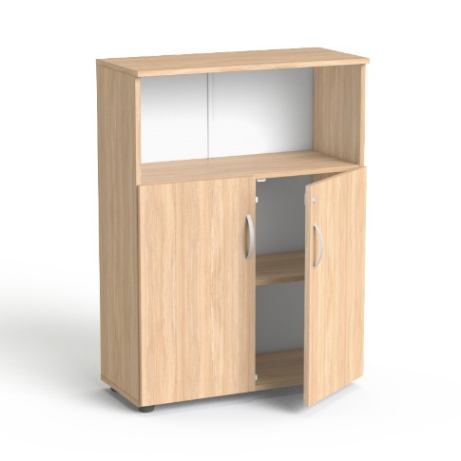
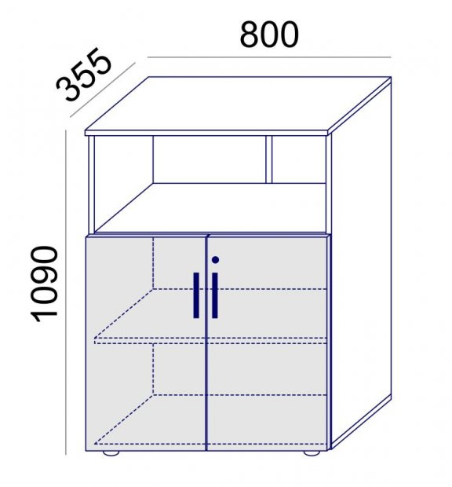
- korpus, półki, wieńce, drzwiczki płyta laminowana, gr. min. 18 mm, odporna na ścieranie,
- plecy z płyty wiórowej,
- krawędzie oklejone trwałym obrzeżem PCV w kolorze płyty,
- uchwyty drzwiczek metal z plastikiem, kolor stalowy, dł. ok. 15 cm.
- wymiar całkowity min.: wys. 1090 x szer. 800 x gł. 355 mm,
- półki 2 szt. w tym: 1 szt. z możliwością regulacji, 1 szt. stała,
- 3 przestrzenie na segregatory A4,
- drzwi skrzydłowe zamykane na zamek punktowy, do wysokości drugiej półki ok. 715 mm, z zawiasami ze 100 st. rozwarcia,
- kpl. 2 szt. kluczyków,
- poziomujące regulatory w nóżkach, niwelujące nierówności podłogi,
- kolor: orzech do uzgodnienia z Zamawiającym po podpisaniu umowy.

- Wieszak ubraniowy stojący – 1 szt., miejsce dostawy i montażu B1, do pomieszczenia wskazanego przez Zamawiającego.
L. p. | Parametry wymagane przez Zamawiającego | Parametry oferowane przez Wykonawcę  (należy wypełnić wskazując oferowane parametry urządzenia)
a | b | c
Wpisać nazwę producenta, model i kod produktu
………………………………………………………….
…………………………………………………
Wieszak ubraniowy stojący wg poniższej fotografii poglądowej:

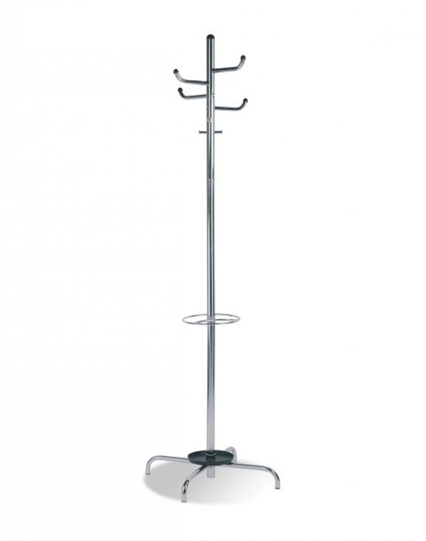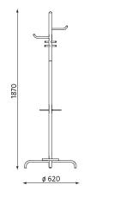
- wymiary wg powyższej fotografii poglądowej,
- metalowy, kolor szary,
- posiada 4 dłuższe wieszaki na samej górze i 4 krótsze wieszaki,
- podstawa z pierścieniem na parasole,
- kolor do uzgodnienia z Zamawiającym po podpisaniu umowy.

- Krzesło biurowe – 20 szt., miejsce dostawy i montażu B1 – 14 szt., Zacisze – 6 szt., do pomieszczeń wskazanych przez Zamawiającego.
L. p. | Parametry wymagane przez Zamawiającego | Parametry oferowane przez Wykonawcę  (należy wypełnić wskazując oferowane parametry urządzenia)
a | b | c
Wpisać nazwę producenta, model i kod produktu
……………………………………………………………
…………………………………………………
Krzesło biurowe wg poniższego fotografii poglądowej:

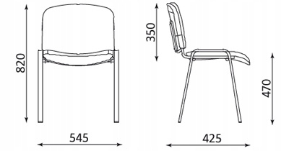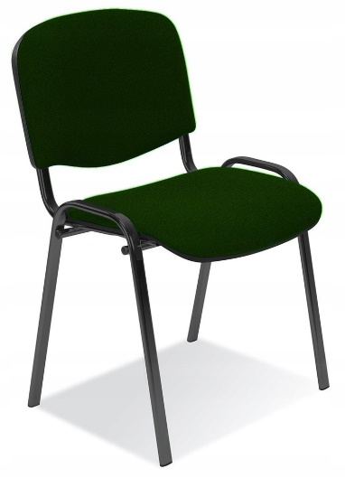

- wymiary wg powyższego schematu,
- siedzisko i oparcie – tapicerowane, materiał oban, odporny na ścieranie ≥ 30 000 cykli Martindale'a, kolor zielony – 2 szt., kolor szary - 18 szt.
- stelaż – stalowy, kolor czarny,
- możliwość sztaplowania,
- stopki z nakładkami zabezpieczającymi, do podłóg miękkich,
- udźwig krzesła co najmniej do 110 kg,
- kolor stelaża, siedziska i oparcia do uzgodnienia z Zamawiającym po podpisaniu umowy.

- Wózek pod laptopa/stolik pod projektor – 2 szt., miejsce dostawy i montażu B1 – 1 szt., Zacisze – 1 szt., do pomieszczeń wskazanych przez Zamawiającego.
L. p. | Parametry wymagane przez Zamawiającego | Parametry oferowane przez Wykonawcę  (należy wypełnić wskazując oferowane parametry urządzenia)
a | b | c
Wpisać nazwę producenta, model i kod produktu
………………………………………………………….
…………………………………………………

Wózek do laptopa/stolik pod projektor na kółkach wg poniższej fotografii poglądowej:

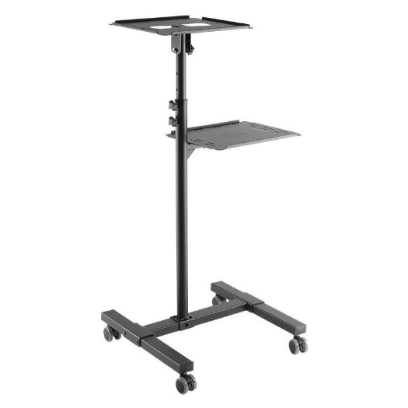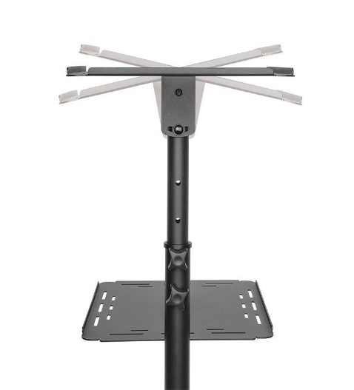

- wymiary: blat 350 x 300 mm, wysięg regulowany manualnie w zakresie min. 950 max. 1450 mm,
- stalowa rama, statyw i blat w kolorze czarnym,
- obciążenie max. do 10 kg,
- 4 elastyczne kółka.

- Taborety – 20 szt., miejsce dostawy i montażu B1, do pomieszczeń wskazanych przez Zamawiającego.
L. p. | Parametry wymagane przez Zamawiającego | Parametry oferowane przez Wykonawcę  (należy wypełnić wskazując oferowane parametry urządzenia)
a | b | c
Wpisać nazwę producenta, model i kod produktu
…………………………………………………………
…………………………………………………
Taboret na kółkach wg poniższej fotografii poglądowej:

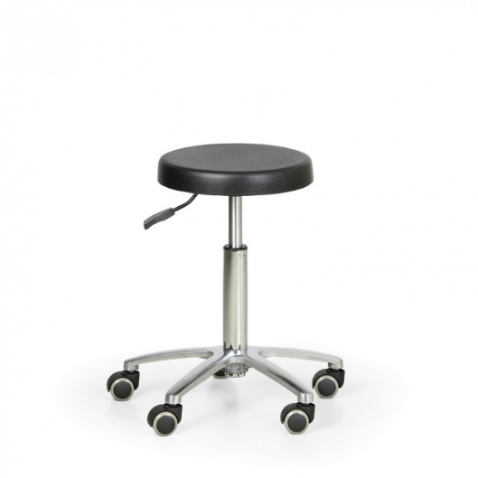

- wymiary: szer. 310 x gł. 310 x wys. regulowana min. 420 max. 570 mm
- siedzisko z miękkiej pianki, materiał PUR, kolor czarny
- mechanizm zapewniający regulację wysokości siedziska
- podstawa aluminiowa, pięcioramienna o śr. 480 mm,
- kpl. kółek uniwersalnych na twarde i miękkie powierzchnie,
- nośność do 130 kg.

- Krzesło składane – 29 szt., miejsce dostawy i montażu B1, do pomieszczeń wskazanych przez Zamawiającego.
L. p. | Parametry wymagane przez Zamawiającego | Parametry oferowane przez Wykonawcę  (należy wypełnić wskazując oferowane parametry urządzenia)
a | b | c
Wpisać nazwę producenta, model i kod produktu
………………………………………………………….
…………………………………………………
Krzesło składane wg poniższej fotografii poglądowej:

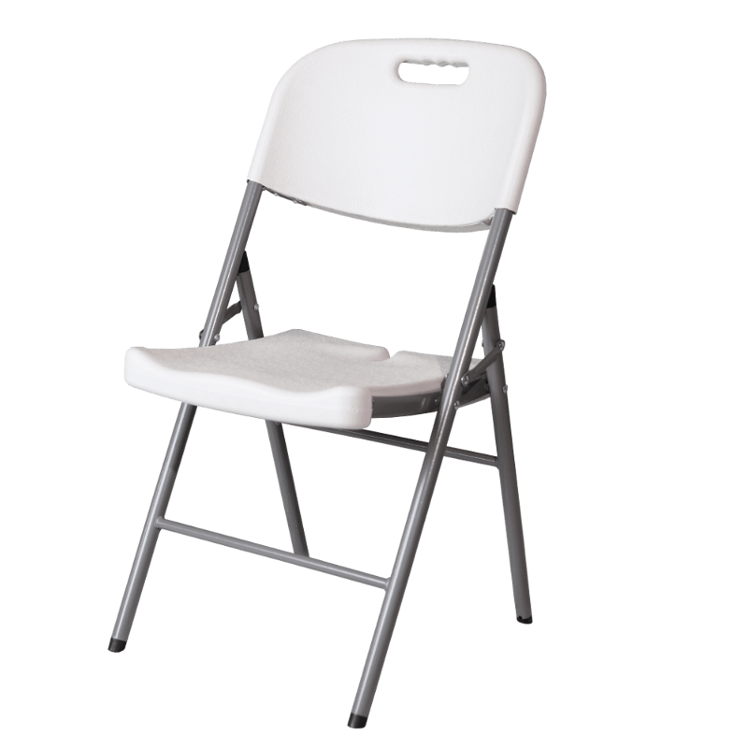
- wymiary: dł. 510 x szer. 470 x wys. 870 mm,
- siedzisko i oparcie w kolorze szarym, z plastiku (HDPE) odpornego na promienie UV i wilgoci, nie zmieniający koloru ani trwałości pod wpływem słońca,
- rama stalowa,
- możliwość szybkiego składania,
- udźwig krzesła co najmniej do 130 kg,
- kolor do uzgodnienia z Zamawiającym po podpisaniu umowy.

- Biurko komputerowe – 65 szt., miejsce dostawy i montażu B1 – 50 szt., Zacisze – 15 szt., do pomieszczeń wskazanych przez Zamawiającego.
L. p. | Parametry wymagane przez Zamawiającego | Parametry oferowane przez Wykonawcę  (należy wypełnić wskazując oferowane parametry urządzenia)
a | b | c
Wpisać nazwę producenta, model i kod produktu
.…………………………………………….
………………………………………..
Biurko komputerowe 150 cm wg poniższej fotografii poglądowej:

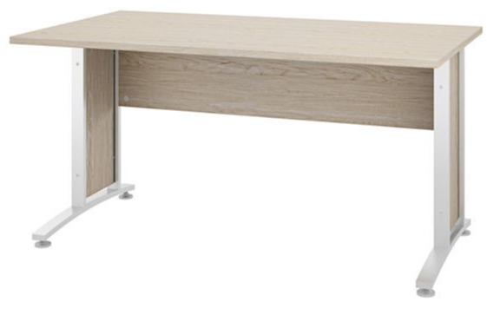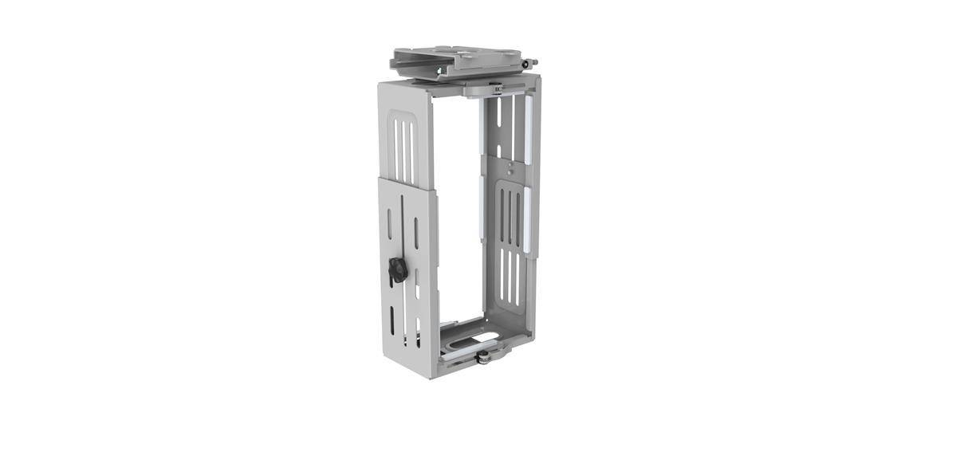

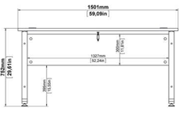

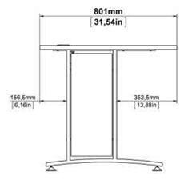

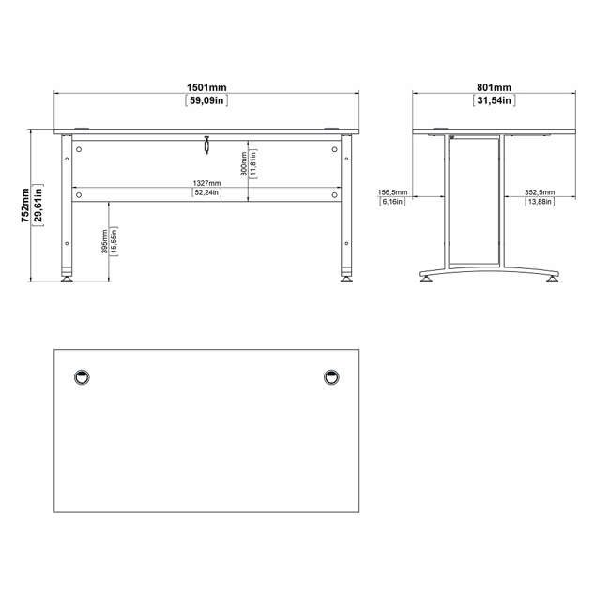
- wymiary: wys. 750 x szer. 1500 x gł. 800 mm,
- blat płyta laminowana, gr. 25 mm, z obrzeżami PCV, o jednolitej gładkiej strukturze, odporny na zarysowania, w jednolitym jasnym kolorze (nie białym, nie jaskrawym) typu dąb sonoma,
- 2 przelotki kablowe fi 60 mm na rogach blatu,
- konstrukcja stelaża metalowa gładka w kolorze jasno szarym,
- nogi w podstawie w kształcie płóz, stopki z możliwością regulacji wys. +/- 20 mm i poziomowania,
- uchwyt na PC montowany do spodniej części blatu lub do wew. strony nogi, udźwig do 15 kg, w kolorze jasno szarym,
- kolor blatu, konstrukcji i uchwytu do uzgodnienia z Zamawiającym po podpisaniu umowy.

- Stół wyspowy – 20 szt., miejsce dostawy i montażu B1 – 16 szt., Zacisze – 4 szt., do pomieszczeń wskazanych przez Zamawiającego.
L. p. | Parametry wymagane przez Zamawiającego | Parametry oferowane przez Wykonawcę  (należy wypełnić wskazując oferowane parametry urządzenia)
a | b | c
Wpisać nazwę producenta, model i kod produktu
………………………………………………………….
…………………………………………………
Stół wyspowy (jako 4 x 1000) x 2 wg poniższej fotografii poglądowej:

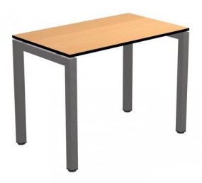

- wymiary: szer. 1000 x wys. 745-770 x gł. 600 mm,
- blat płyta melaminowana gr. min. 18 mm, z obrzeżem PCV, kolor jasny, jednolity (nie biały) typu dąb sonoma,
- konstrukcja stalowa, w formie podkowy, malowana proszkowo, kolor szary, montowana na równi z brzegiem blatu,
- 4 nóżki z regulacją wysokości w zakresie +-25 mm,
- kolor konstrukcji i blatu do uzgodnienia z Zamawiającym po podpisaniu umowy.

- Stół ze składanym blatem – 3 szt., miejsce dostawy i montażu B1, do pomieszczenia wskazanego przez Zamawiającego.
L. p. | Parametry wymagane przez Zamawiającego | Parametry oferowane przez Wykonawcę  (należy wypełnić wskazując oferowane parametry urządzenia)
a | b | c
Wpisać nazwę producenta, model i kod produktu
…………………………………………………….
…………………………………………….
Stół ze składanym blatem wg poniższej fotografii poglądowej:
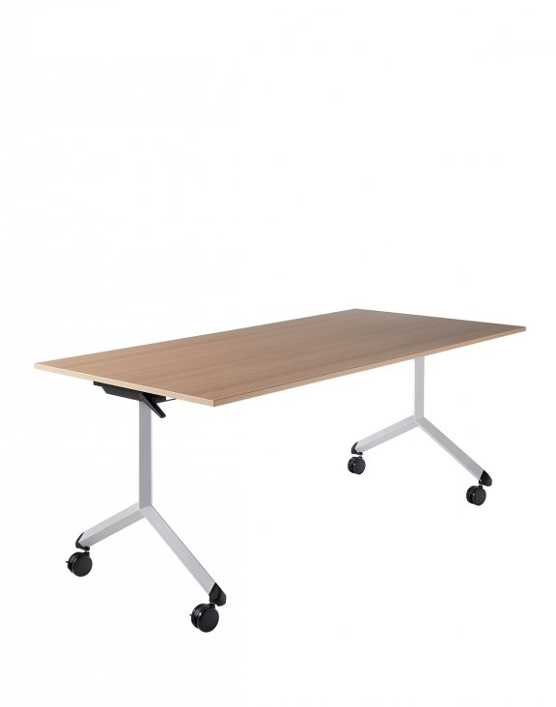
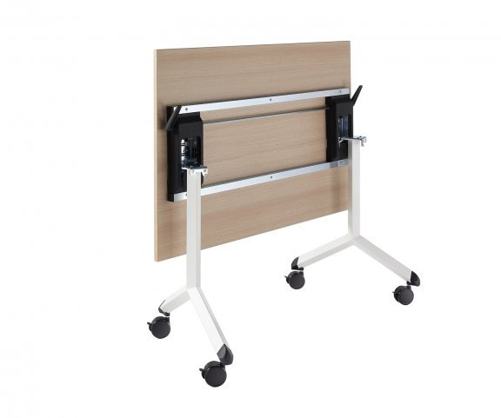

- blat z płyty laminowanej z obrzeżami w kolorze jasnym (nie białym) typu dąb sonoma,
- stelaż metalowy w kolorze szarym o przekroju rombu,
- nogi zakończone 4 kółkami z funkcją blokowania w określonej pozycji,
- elementy umożliwiające łączenie stołów tj. zapinki 2 szt., 4 śruby.
- wymiary: gr. blatu min. 18 mm, wys. stołu 748 mm, blat: dł. 1800 x szer. 900 mm,
- możliwość składania stołu w pionowy sposób, ograniczający zajmowaną przestrzeń,
- kolor konstrukcji i blatu do uzgodnienia z Zamawiającym po podpisaniu umowy.

- Stolik – 2 szt., miejsce dostawy i montażu B1, do pomieszczeń wskazanych przez Zamawiającego.
L. p. | Parametry wymagane przez Zamawiającego | Parametry oferowane przez Wykonawcę  (należy wypełnić wskazując oferowane parametry urządzenia)
a | b | c
Wpisać nazwę producenta, model i kod produktu
……………………………………………………
……………………………………………………
Stolik składany wg poniższej fotografii poglądowej:
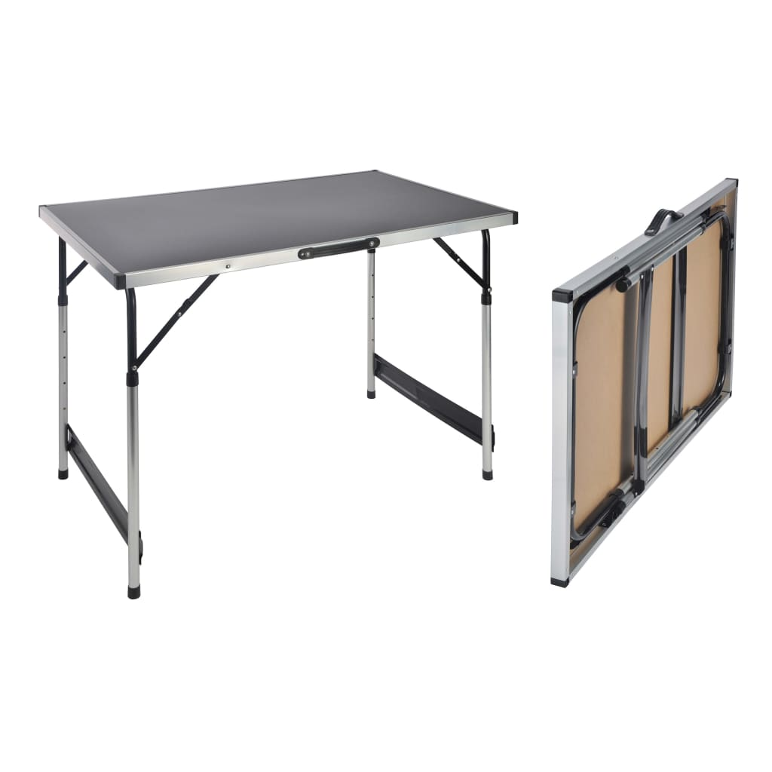
- wymiary po rozłożeniu: dł. 1000 x szer. 600 x wys. 940 mm,
- wymiary po złożeniu: dł. 1000 x szer. 600 x wys. 30 mm
- nogi aluminiowe ze stałymi punktami składania, w kolorze szarym,
- blat z płyty MDF gr. min. 28 mm, w kolorze czarnym,
- regulacja wysokości w zakresie 4 poziomów: 750, 800, 850, 900 mm,
- udźwig co najmniej do 30 kg,
- kolor do uzgodnienia z Zamawiającym po podpisaniu umowy.

- Tablica ścienna biała model – 2 szt., miejsce dostawy i montażu B1, do pomieszczenia wskazanego przez Zamawiającego.
L. p. | Parametry wymagane przez Zamawiającego | Parametry oferowane przez Wykonawcę  (należy wypełnić wskazując oferowane parametry urządzenia)
a | b | c
Wpisać nazwę producenta, model i kod produktu
……………………………………………………..
………………………………………………
Tablica ścienna biała, magnetyczna model 2 typu tryptyk wg poniższej fotografii poglądowej:

- wymiary wg powyższego schematu,
- materiał: powierzchnia tablicy stalowa, magnetyczna, suchościeralna, lakierowana w kolorze białym, rama aluminiowa zapewniająca stabilność konstrukcji z zaokrąglonymi rogami,
- półka na markery,
- w zestawie elementy umożliwiające montaż na ścianie.

Miejsca dostawy i montażu:
B1 – Elbląg Al. Grunwaldzka 137,
Zacisze – Elbląg ul. Zacisze 12
Zamawiający dopuszcza zmianę miejsca wykonania zamówienia w obrębie budynków Zamawiającego mieszczących się w Elblągu przy: Al. Grunwaldzkiej 137 (B1), ul. Czerniakowskiej 22 (B2), ul. Wojska Polskiego 1 (B3), ul. Zacisze 12 (Zacisze), ul. Wspólna 11-13 (DS.).

(podpis upoważnionego przedstawiciela Wykonawcy- kwalifikowany podpis elektroniczny/podpis zaufany/podpis osobisty)

Część II: Dostawa mebli metalowych dla Akademii Nauk Stosowanych w Elblągu

- Metalowe szafki z szufladami, 30+4+2 szuflad – 6 szt., miejsce dostawy i montażu B1, do pomieszczenia wskazanego przez Zamawiającego.

L. p. | Parametry wymagane przez Zamawiającego | Parametry oferowane przez Wykonawcę  (należy wypełnić wskazując oferowane parametry urządzenia)
a | b | c
Wpisać nazwę producenta, model i kod produktu
…………………………………………………………
…………………………………………………

Metalowe szafki z szufladami, 30+4+2, razem 36 szuflad wg poniższej fotografii poglądowej:

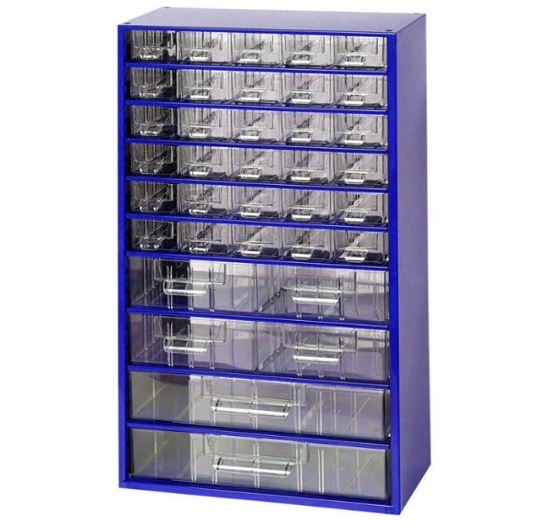

- wymiary: szer. 306 x gł. 155 x wys. 551 mm,
- materiał: metal, plastik,
- szkielet wykonany z blachy stalowej w kolorze niebieskim, szuflady w trzech rozmiarach z przeźroczystego plastiku,
- na przodzie szuflad pola na etykiety,
- możliwość rozdzielania szuflad na mniejsze za pomocą przegród,
- nośność do 70 kg.
- kolor do uzgodnienia z Zamawiającym po podpisaniu umowy.

- Stolik narzędziowy – 1 szt., miejsce dostawy i montażu B1, do pomieszczenia wskazanego przez Zamawiającego.
L. p. | Parametry wymagane przez Zamawiającego | Parametry oferowane przez Wykonawcę  (należy wypełnić wskazując oferowane parametry urządzenia)
a | b | c
Wpisać nazwę producenta, model i kod produktu
…………………………………………………………
…………………………………………………
Stolik narzędziowy z 4 szufladami i półką wg poniższej fotografii poglądowej:

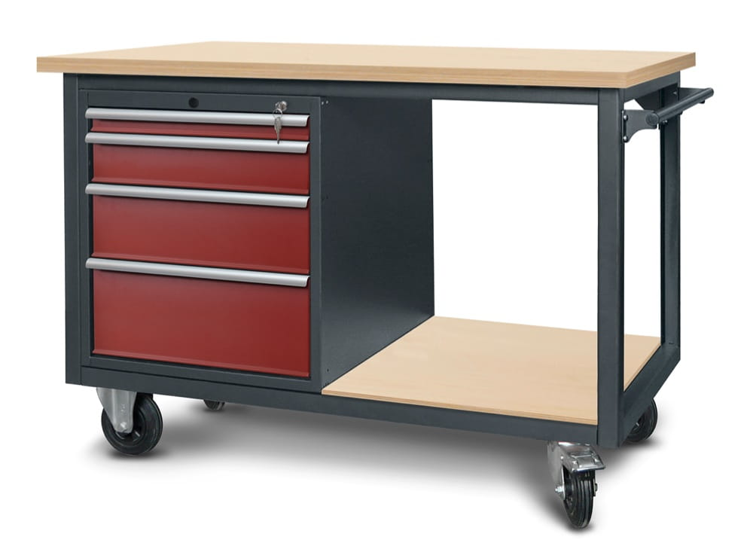
- wymiary: szer. 1430 x wys. 1000 x gł. 700 mm,
- wymiary szafki: szer. 614 x wys. 670 x gł. 600 mm,
- wymiary szuflad wew.: 1 szuflada szer. 530 x wys. 46 x gł. 445 mm, 1 szuflada szer. 530 x wys. 106 x gł. 445 mm, 1 szuflada szer. 530 x wys. 166 x gł. 445 mm, 1 szuflada szer. 530 x wys. 226 x gł. 445 mm,
- blaty z trwałej, lakierowanej sklejki gr. 30 mm, w jasnym kolorze typu dąb sonoma,
- konstrukcja z kształtowników stalowych, malowana farbą proszkową w kolorze szarym,
- fronty szuflad metalowe w kolorze szarym,
- niecki szuflad z blachy ocynkowanej, z rolkowymi prowadnicami, obciążenie szuflady do 70 kg,
- szuflady zamykane zamkiem, kpl. kluczy w zestawie, ergonomiczne uchwyty w szufladzie,
- koła: 2 stałe fi 160 mm, 2 skrętne fi 160 mm w tym 1 koło z hamulcem,
- nośność stolika 400 kg,
- kolor konstrukcji, blatów i frontów do uzgodnienia z Zamawiającym po podpisaniu umowy.

- Stolik/biurko – 6 szt., miejsce dostawy i montażu Zacisze, do pomieszczenia wskazanego przez Zamawiającego.
L. p. | Parametry wymagane przez Zamawiającego | Parametry oferowane przez Wykonawcę  (należy wypełnić wskazując oferowane parametry urządzenia)
a | b | c
Wpisać nazwę producenta, model i kod produktu
……………………………………………………..
………………………………………………..
Stolik/biurko do ustawienia drukarek i jako stół pomocniczy wg poniższej fotografii poglądowej:

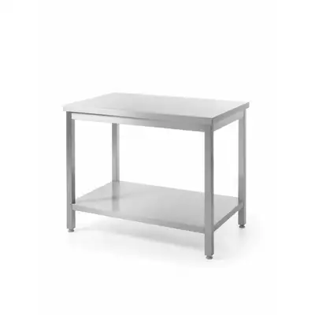
- wymiary: wys. 850 x szer. 1000 x gł. 600 mm,
- stal nierdzewna,
- wnętrze blatu wzmocnione płytą laminowaną wodoodporną,
- blat i półka wzmocnione profilem stalowym,
- nogi z profilu kwadratowego,
- stopki z regulacją +/- 15mm,
- nośność blatu i półki do 50 kg,
- kolor do uzgodnienia z Zamawiającym po podpisaniu umowy.

- Stół laboratoryjny – 9 szt., miejsce dostawy i montażu B1 do pomieszczenia wskazanego przez Zamawiającego.
L. p. | Parametry wymagane przez Zamawiającego | Parametry oferowane przez Wykonawcę  (należy wypełnić wskazując oferowane parametry urządzenia)
a | b | c
Wpisać nazwę producenta, model i kod produktu
…………………………………………………………
…………………………………………………
Stół laboratoryjne wg poniższej fotografii poglądowej:
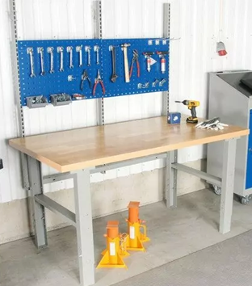
- wymiary: szer. 1500 x gł. min. 800 x wys. min. 700 mm
- blat z płyty laminowanej w jednolitym, jasnym kolorze, (nie białym, nie jaskrawym) typu dąb sonoma,
- grubość blatu: min 35 mm,
- nadbudowa, tablica do stołu perforowana z możliwością demontowania, szer. min. 1000 mm, wys. min. 400 mm,
- stelaż metalowy w kolorze jasno szarym, ze stopkami śrubowanymi z zakresem regulacji +/-15mm,
- udźwig do 250 kg,
- kolor blatu, konstrukcji i nadbudowy do uzgodnienia z Zamawiającym po podpisaniu umowy.

- Stół laboratoryjny/warsztatowy 1700x840 – 10 szt., miejsce dostawy i montażu B1, do pomieszczenia wskazanego przez Zamawiającego.
L. p. | Parametry wymagane przez Zamawiającego | Parametry oferowane przez Wykonawcę  (należy wypełnić wskazując oferowane parametry urządzenia)
a | b | c
Wpisać nazwę producenta, model i kod produktu
……………………………………………………
………………………………………………

Stół laboratoryjny/warsztatowy 1700x840 wg poniższej fotografii poglądowej:
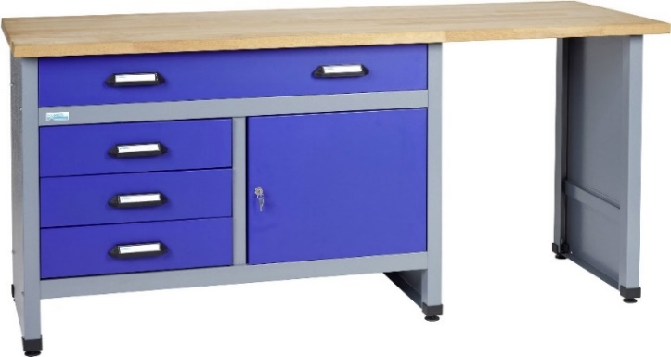
- wymiary: szer. 1700 x wys. 840 x gł. 600 mm,
- blat lita sklejka gr. min. 30 mm, kolor jasny typu dąb sonoma,
- konstrukcja stelaża z kształtowników stalowych, malowanych proszkowo, kolor szary,
- szuflady metalowe, na prowadnicach teleskopowych, w kolorze niebieskim, z pełnym 100% wysuwem szuflad, po wysunięciu widoczna cała powierzchnia szuflady,
- drzwiczki metalowe, zamykane na zamek na klucz, w kolorze niebieskim
- 6 nóżek z regulacją wysokości w zakresie +-2 cm,
- waga min. 75 kg,
- kolor blatu, konstrukcji i uchwytu do uzgodnienia z Zamawiającym po podpisaniu umowy.
- Stół ze stalowym blatem (wyspa) – 1 szt., miejsce dostawy i montażu B1, do pomieszczenia wskazanego przez Zamawiającego.
L. p. | Parametry wymagane przez Zamawiającego | Parametry oferowane przez Wykonawcę  (należy wypełnić wskazując oferowane parametry urządzenia)
a | b | c
Wpisać nazwę producenta, model i kod produktu
………………………………………………………………..
…………………………………………………
Stół ze stalowym blatem ( wyspa) wg poniższej fotografii poglądowej:
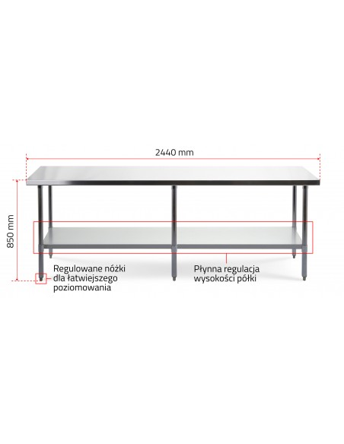
- wymiary: szer. 2400 x gł. 700 x wys. 850 mm,
- stół ze stali nierdzewnej, gr. blachy 1,2 mm,
- regulowana półka i nóżki,
- konstrukcja wzmocniona kształtownikami zimnogiętymi,
- odporny na działanie środków chemicznych, dopuszczony do kontaktu z żywnością,
- udźwig do 150 kg,
- kolor do uzgodnienia z Zamawiającym po podpisaniu umowy.

- Stół ze wzmocnionym blatem – 3 szt., miejsce dostawy i montażu B1 do pomieszczenia wskazanego przez Zamawiającego.
L. p. | Parametry wymagane przez Zamawiającego | Parametry oferowane przez Wykonawcę  (należy wypełnić wskazując oferowane parametry urządzenia)
a | b | c
Wpisać nazwę producenta, model i kod produktu
…………………………………………………………
…………………………………………………
Stół ze wzmocnionym blatem wg poniższej fotografii poglądowej:

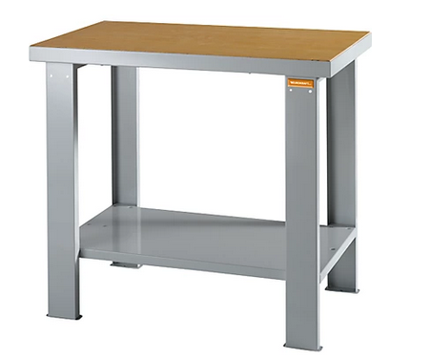
- wymiary: szer. 1000 x gł. 700 x wys. 850 mm,
- blat z multipleksu, gr. 50 mm, okrawędziowanie z blachy stalowej,
- konstrukcja ramowa z blachy stalowej z półką, lakierowana proszkowo w kolorze jasnoszarym,
- nośność powierzchni do 1500 kg,
- kolor do uzgodnienia z Zamawiającym po podpisaniu umowy.

- Szafa stalowa zamykana – 33 szt., miejsce dostawy i montażu B1 – 26 szt., Zacisze – 7 szt., do pomieszczeń wskazanych przez Zamawiającego.
L. p. | Parametry wymagane przez Zamawiającego | Parametry oferowane przez Wykonawcę  (należy wypełnić wskazując oferowane parametry urządzenia)
a | b | c
Wpisać nazwę producenta, model i kod produktu
……………………………………………………….
………………………………………………………
Szafa stalowa zamykana ze schowkiem wg poniższej fotografii poglądowej:
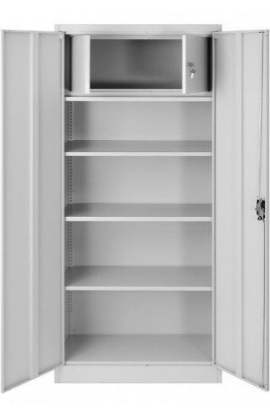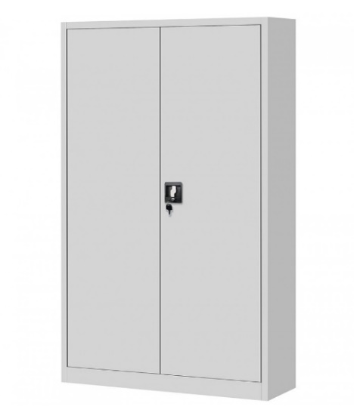
- wymiary zew.: szer. 900 x gł. 450 x wys. 1850 mm,
- pojemność: ok. 48 segregatorów o szer. grzbietu 75 mm,
- materiał: blacha stalowa gr. 0,6 mm, malowana proszkowo w kolorze jasno szarym,
- stalowe drzwi z 3 punktowym ryglowym zamkiem na klucz (2 klucze w zestawie), w górnej części szafy dodatkowy schowek zamykany na klucz,
- otwory na tylnej i bocznej ścianie umożliwiające przymocowanie jej do ściany,
- 4 półki regulowane o max obciążeniu 45 kg każda, z możliwością przestawiania półek co 25 mm,
- 1 półka cokołowa,
- kolor konstrukcji i frontów do uzgodnienia z Zamawiającym po podpisaniu umowy.

- Szafa z drzwiami przesuwnymi – 3 szt., miejsce dostawy i montażu B1, do pomieszczenia wskazanego przez Zamawiającego.
L. p. | Parametry wymagane przez Zamawiającego | Parametry oferowane przez Wykonawcę  (należy wypełnić wskazując oferowane parametry urządzenia)
a | b | c
Wpisać nazwę producenta, model i kod produktu
………………………………………………………
…………………………………………………
Szafa z drzwiami przesuwnymi, aktowa wg poniższej fotografii poglądowej:
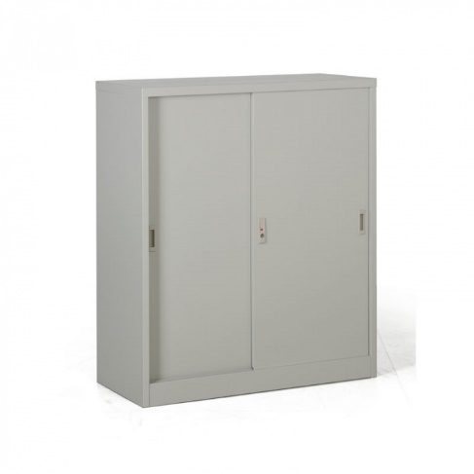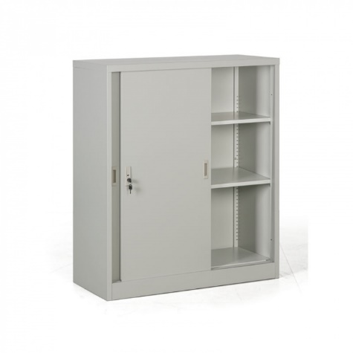

- wymiary: szer. 1000 x wys. 1200 x gł. 450 mm,
- blacha gr. 0,6 mm – boki i drzwi, w kolorze szarym,
- blacha gr. 0,5 mm pozostałe elementy, w kolorze szarym,
- drzwi przesuwne z uchwytami, w korze szarym, zabezpieczone zamkiem trzypunktowym z 2 kluczykami,
- 2 półki z możliwością regulacji, nośność jednej półki do 35 kg,
- kolor konstrukcji, półek i frontów do uzgodnienia z Zamawiającym po podpisaniu umowy.

- Szafka zamykana – 4 szt., miejsce dostawy i montażu B1, do pomieszczenia wskazanego przez Zamawiającego.
L. p. | Parametry wymagane przez Zamawiającego | Parametry oferowane przez Wykonawcę  (należy wypełnić wskazując oferowane parametry urządzenia)
a | b | c
Wpisać nazwę producenta, model i kod produktu
…………………………………………………………
…………………………………………………
Szafka zamykana metalowa wg poniższej fotografii poglądowej:
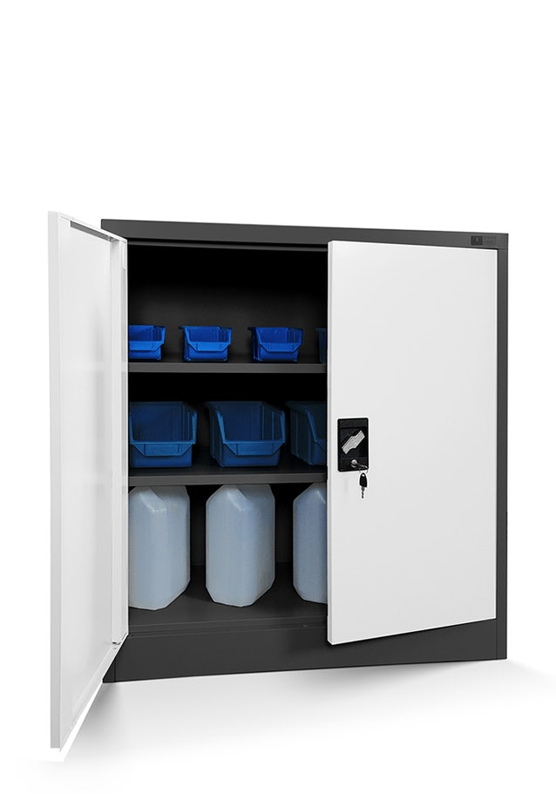
- wymiary: szer. 900 x gł. 400 x wys. 930 mm,
- pojemność: ok. 25 segregatorów o szer. grzbietu 75 mm,
- materiał: blacha stalowa gr. 0,6 mm, malowana proszkowo w kolorze szarym,
- stalowe drzwi z 3 punktowym ryglowym zamkiem na klucz (2 klucze w zestawie),
- 2 półki regulowane, z możliwością przestawiania półek co 25 mm,
- kolor konstrukcji do uzgodnienia z Zamawiającym po podpisaniu umowy.

- Szafka zamykana wąska – 1 szt., miejsce dostawy i montażu B1 do pomieszczenia wskazanego przez Zamawiającego.
L. p. | Parametry wymagane przez Zamawiającego | Parametry oferowane przez Wykonawcę  (należy wypełnić wskazując oferowane parametry urządzenia)
a | b | c
Wpisać nazwę producenta, model i kod produktu
……………………………………………………
………………………………………………
Szafka zamyka wąska, metalowa wg poniższej fotografii poglądowej:

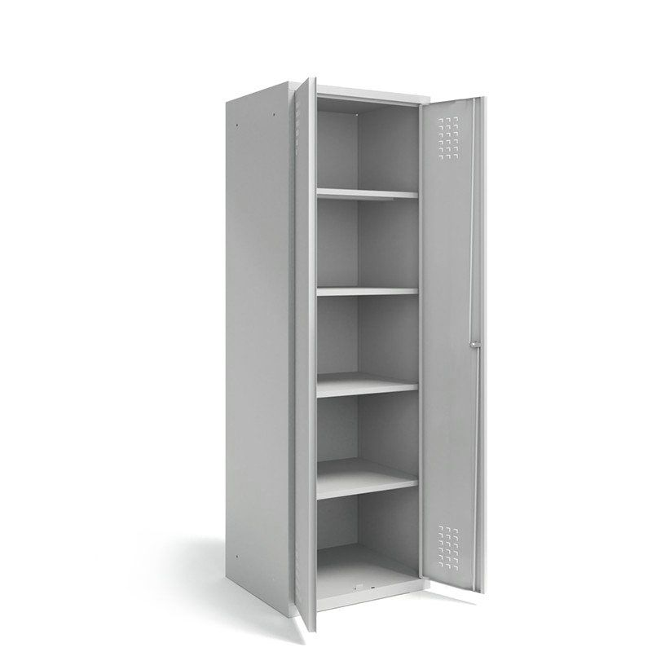
- wymiary zew.: szer. 600 x gł. 490 x wys. 1800 mm,
- materiał: blacha stalowa gr. 0,8 mm, malowana proszkowo w kolorze szarym, konstrukcja zgrzewana,
- stalowe drzwi z 3 punktowym ryglowym zamkiem na klucz (2 klucze w zestawie),
- 4 półki regulowane o max obciążeniu 45 kg każda, z możliwością przestawiania półek co 25 mm,
- 1 półka cokołowa,
- kolor konstrukcji do uzgodnienia z Zamawiającym po podpisaniu umowy.

- Szafka narzędziowa/szafa warsztatowa – 3 szt., miejsce dostawy i montażu B1 do pomieszczeń wskazanych przez Zamawiającego.
L. p. | Parametry wymagane przez Zamawiającego | Parametry oferowane przez Wykonawcę  (należy wypełnić wskazując oferowane parametry urządzenia)
a | b | c
Wpisać nazwę producenta, model i kod produktu
……………………………………………………
……………………………………………
Szafka narzędziowa/szafa warsztatowa typu Swm 205 z pojemnikami, niebieska lub równoważny produkt wg poniższej fotografii poglądowej:
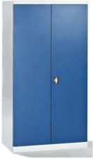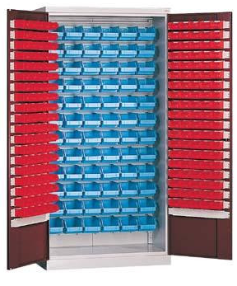
- wymiary: szer. 1000 x gł. 435 x wys. 1990 mm,
- materiał: blacha stalowa gr. 1,0 mm, w kolorze niebieskim,
- drzwi ze schowanymi zawiasami,
- uchwyt drzwiowy z zamkiem zabezpieczającym z ryglowaniem w dwóch punktach,
- w szafie zestaw pojemników narzędziowych o wymiarach 108 x 144 x 224 /170 mm (72 sztuki) mocowanych na listwach na ścianie tylnej i o wymiarach 56 x 77 x 119 /90 mm (po 80 sztuk) mocowanych na listwach na drzwiach szafy,
- kolor konstrukcji i frontów do uzgodnienia z Zamawiającym po podpisaniu umowy.

- Wózek laboratoryjny – 1 szt., miejsce dostawy i montażu B1 do pomieszczenia wskazanego przez Zamawiającego.
L. p. | Parametry wymagane przez Zamawiającego | Parametry oferowane przez Wykonawcę  (należy wypełnić wskazując oferowane parametry urządzenia)
a | b | c
Wpisać nazwę producenta, model i kod produktu
……………………………………………………
…………………………………………………
Wózek laboratoryjny wg poniższej fotografii poglądowej:
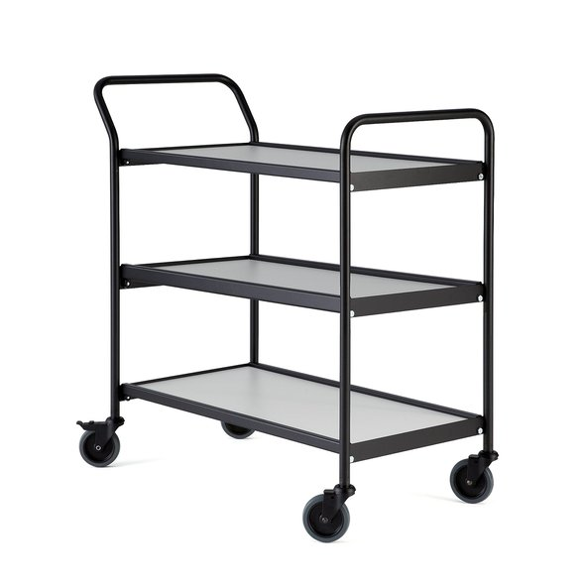
- wymiary: szer. 930 x gł. 460 x wys. 946 mm,
- konstrukcja z blachy stalowej, z dwoma uchwytami, kolor czarny,
- 3 półki z laminatu, o wymiarach szer. 800 x gł. 420 mm, odległość między pólkami 245 mm, kolor jasnoszary,
- 4 gumowe, samonastawne koła z hamulcem, śr. 100 mm,
- udźwig wózka do 150 kg,
- kolor do uzgodnienia z Zamawiającym po podpisaniu umowy.

- Wózek narzędziowy – 3 szt., miejsce dostawy i montażu B1, do pomieszczeń wskazanych przez Zamawiającego.
L. p. | Parametry wymagane przez Zamawiającego | Parametry oferowane przez Wykonawcę  (należy wypełnić wskazując oferowane parametry urządzenia)
a | b | c
Wpisać nazwę producenta, model i kod produktu
…………………………………………………………
…………………………………………………
Wózek narzędziowy, szafka narzędziowa z trzema półkami wg poniższej fotografii poglądowej:
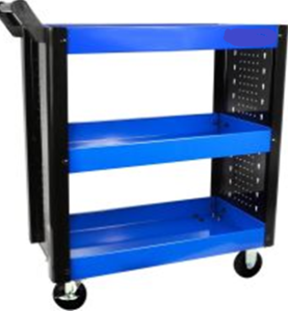
- wymiary z uchwytem: szer. 840 x gł. 380 x wys. 925 mm,
- materiał: konstrukcja z blachy stalowej malowanej proszkowo, zwiększona odporność na uszkodzenia,
- ergonomiczny przykręcany uchwyt ułatwiający transport wózka,
- 3 pojemne wzmacniane półki, o wym. 695x370x70 mm, łączna nośność 90 kg tj. 30 kg na 1 półkę
- 4 koła jezdne w tym 2 skrętne z hamulcem i 2 stałe, powlekane tworzywem zapobiegającym rysowaniu się podłoża,
- ścianki boczne z perforacją umożliwiającą powieszenia haczyków,
- kolor konstrukcji i półek do uzgodnienia z Zamawiającym po podpisaniu umowy.
Miejsca dostawy i montażu:
B1 – Elbląg Al. Grunwaldzka 137,
Zacisze – Elbląg ul. Zacisze 12.

Zamawiający dopuszcza zmianę miejsca wykonania zamówienia w obrębie budynków Zamawiającego mieszczących się w Elblągu przy: Al. Grunwaldzkiej 137 (B1), ul. Czerniakowskiej 22 (B2), ul. Wojska Polskiego 1 (B3), ul. Zacisze 12 (Zacisze), ul. Wspólna 11-13 (DS.).

(podpis upoważnionego przedstawiciela Wykonawcy- kwalifikowany podpis elektroniczny/podpis zaufany/podpis osobisty)

Część III: Dostawa mebli z narzędziami dla Akademii Nauk Stosowanych w Elblągu

- Szafka serwisowa – 3 szt., miejsce dostawy i montażu B1, do pomieszczenia wskazanego przez Zamawiającego.

L. p. | Parametry wymagane przez Zamawiającego | Parametry oferowane przez Wykonawcę  (należy wypełnić wskazując oferowane parametry urządzenia)
a | b | c
Wpisać nazwę producenta, model i kod produktu
………………………………………………….
…………………………………………

Szafka serwisowa (wózek z narzędziami 211 elementów) typu Yato 211 elementów YT-55290 lub równoważny produkt wg poniższej fotografii poglądowej:

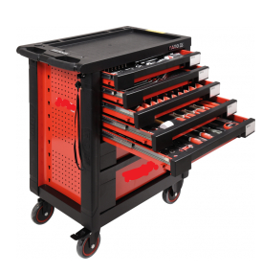
- wymiary: szer. 980 x gł. 465 x wys. 770 mm,
- materiał: blacha stalowa
- wyposażony w 7 szuflad na prowadnicach kulkowych,
- 5 górnych szuflad posiada 211 starannie dobranych narzędzi,
- profile wykonane z podwójnej blachy stalowej,
- uniwersalna perforacja umożliwia doposażenie szafki w dodatkowe elementy,
- centralny zamek i indywidualne zamykanie każdej szuflady,
- narożne odbojniki, chroniące przed uszkodzeniem,
- blat z antypoślizgowego polipropylenu, maksymalne obciążenie blatu 420 kg,
- koła z hamulcem.

- Stolik narzędziowy ruchomy – 1 szt., miejsce dostawy i montażu B1, do pomieszczenia wskazanego przez Zamawiającego.

L. p. | Parametry wymagane przez Zamawiającego | Parametry oferowane przez Wykonawcę  (należy wypełnić wskazując oferowane parametry urządzenia)
a | b | c
Wpisać nazwę producenta, model i kod produktu
………………………………………………………
………………………………………………

Stolik narzędziowy, ruchomy x 1 airpress typu MEGA wózek narzędziowy 16 szuflad lub równoważny produkt wg poniższej fotografii poglądowej:
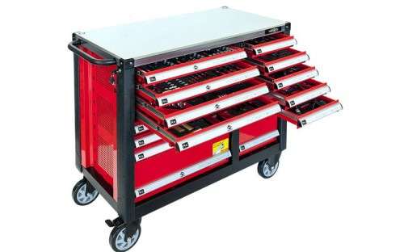
- wymiary: szer. 1160 x gł. 595 x wys. 1060 mm,
- materiał: blacha stalowa lakierowana w kolorze czerwonym,
- wyposażony w 16 szuflad na wzmocnionych prowadnicach kulkowych, zamykane zamkiem centralnym,
- posiada 447 elementów w tym: 8 wkrętaków - płaskie i krzyżowe. Zestaw 13 kluczy imbusowych typu TORX, zestaw 9 kluczy trzpieniowych długich, 35 nasadek i końcówek, 17 kluczy płaskooczkowych, 8 szt. kluczy oczkowych, giętych, 10 szt, kluczy płaskich dwustronnych, zestaw młotków i przecinaków, zestaw szczypiec, zestaw kluczy nasadowych (¼”, ½”, ⅜”), nasadki i złącza,
- wzmocnione koła skrętne z hamulcem,
- rękojeść transportowa,
- narożniki wzmacniane amortyzującymi osłonami gumowymi,
- wnętrze szuflad wyłożone wkładem piankowym.
Miejsca dostawy i montażu:
B1 – Elbląg Al. Grunwaldzka 137,
Zacisze – Elbląg ul. Zacisze 12.

Zamawiający dopuszcza zmianę miejsca wykonania zamówienia w obrębie budynków Zamawiającego mieszczących się w Elblągu przy: Al. Grunwaldzkiej 137 (B1), ul. Czerniakowskiej 22 (B2), ul. Wojska Polskiego 1 (B3), ul. Zacisze 12 (Zacisze), ul. Wspólna 11-13 (DS.).

(podpis upoważnionego przedstawiciela Wykonawcy- kwalifikowany podpis elektroniczny/podpis zaufany/podpis osobisty)

Część IV: Dostawa mebli laboratoryjnych wykonanych na wymiar dla Akademii Nauk Stosowanych w Elblągu.

- Zabudowa narożna na wymiar, ze wzmocnionym blatem, ze zlewem laboratoryjnym – 1 kpl., miejsce dostawy i montażu B1, do pomieszczenia wskazanego przez Zamawiającego.

L. p. | Parametry wymagane przez Zamawiającego | Parametry oferowane przez Wykonawcę  (należy wypełnić wskazując oferowane parametry urządzenia)
a | b | c
Wpisać nazwę producenta, model i kod produktu
…………………………………………
……………………………………
Zabudowa narożna wykonana na wymiar, ze wzmocnionym blatem, ze zlewem laboratoryjnym wg poniższej fotografii poglądowej:
- Rzut usytuowania stołów w pomieszczeniu.

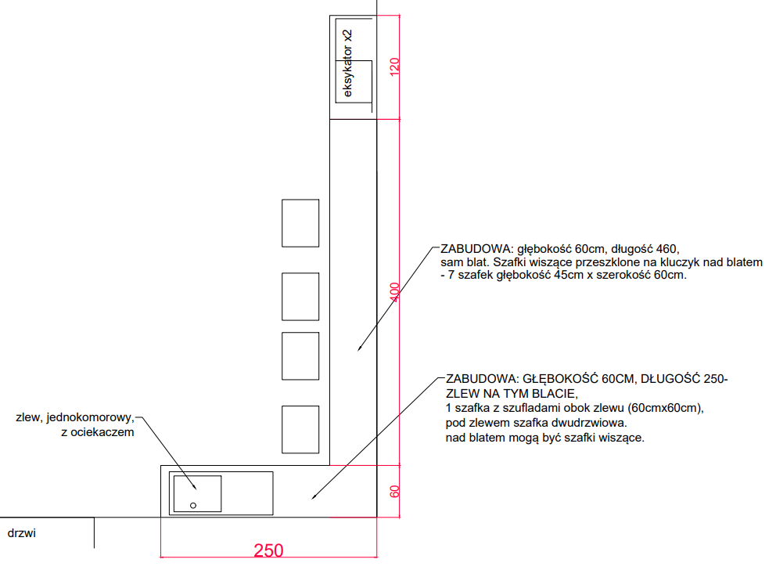

- Stół nr 1 wg poniższej fotografii poglądowej:
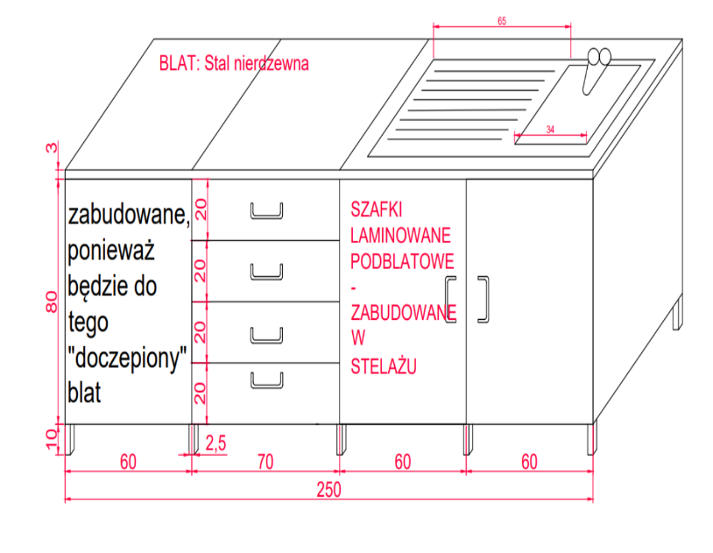
Stół przyścienny mocowany do ściany ze zlewem:
- wymiary: szer. 2500 x gł. 600 x wys. 900 mm wg powyższego schematu,
- stelaż metalowy malowany farbą proszkową, epoksydową, w kolorze jasno szarym
- blat pokrywany stalą kwasoodporną, gr. blatu min 30 mm,
- 1 szafka podblatowa, zlewowa o wymiarach: szer. 1200 x gł. 600 x wys. 900 mm, drzwiczki i korpus z płyty laminowanej gr.18 mm, w kolorze jasno szarym, wykończona trwałym obrzeżem w kolorze płyty,
- 1 szafka podblatowa z 4 szufladami z uchwytami o wymiarach: szer. 700 x gł. 600 x wys. 900 mm, fronty szuflad płyta laminowana gr. 18 mm, w kolorze szarym wykończona trwałym obrzeżem w kolorze płyty. Szuflady na prowadnicach kulkowych. Zamykane na kluczyk.
- zlew jednokomorowy labolatoryjny z ociekaczem (odpornym na odczynniki chemiczne) oraz baterią laboratoryjną c/z woda,
- kolor do uzgodnienia z Zamawiającym po podpisaniu umowy.
- Stół nr 2 z szafkami wiszącymi wg poniższej fotografii poglądowej:
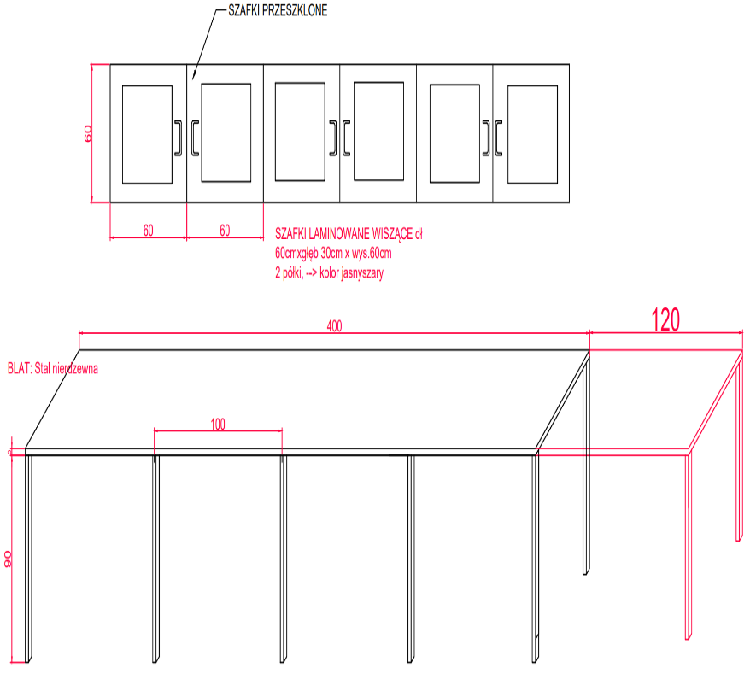
Stół przyścienny z możliwością mocowania do ściany – 1 szt.:
- wymiary: szer. 5200 x gł. 600 x wys. 900 mm wg powyższego schematu, usytuowanie blatu o szer. 1200 mm wg rzutu usytuowania stołów tj. po lewej stronie stołu.
- stelaż metalowy malowany farbą proszkową, epoksydową, w kolorze jasno szarym,
- blat laminowany, gr. blatu min 30 mm,
- nośność minimum do 500 kg,
- kolor do uzgodnienia z Zamawiającym po podpisaniu umowy.
Szafki wiszące – 6 szt.:
- wymiary: szer: 600 x gł. 300 x wys. 600 mm wg powyższego schematu,
- korpus z płyty wiórowej pokrytej melaminą, grubości min. 19 mm, kolor jasno szary,
- fronty z płyty wiórowej pokrytej melaminą w kolorze jasno szarym, grubości min. 18 mm, z przeszkleniem ze szkła przezroczystego,
- w środku 2 półki z płyty wiórowej pokrytej melaminą gr. 18 mm , w kolorze jasno szarym,
- plecy z płyty pilśniowej grubości min. 2 mm,
- kolor do uzgodnienia z Zamawiającym po podpisaniu umowy.
Miejsca dostawy i montażu:
B1 – Elbląg Al. Grunwaldzka 137,

(podpis upoważnionego przedstawiciela Wykonawcy- kwalifikowany podpis elektroniczny/podpis zaufany/podpis osobisty)

